美国签证标准流程及注意事项

★签证费用每人1500元，如出现拒签，我司承诺全额退款！
★（每周我司安排专人接待需面签客人统一集中前往大使馆面试，期间交通及餐食等费用自理！）
★通过美签为10年多签，并且能够享受多大10个国家免签待遇。

第一步：报名时同步提交以下4个电子资料给我司：
- 准备一张电子版证件照。（规格：51*51白底彩色近6个月内）
- 护照个人页（电子档）
- 完成“美签中文信息表格”，保证信息填写完整准确（电子版即可）
- 身份证正反面扫描件

第二步：交纳签证费，我司为客人跟领馆预约面试时间，待可预约时间出来后，客人可选择方便的日期前往领馆面签（广州领馆领区为福建，广东，海南，广西。另4个领馆可咨询我司）

特别提醒：在预约号面签日出发前需准备好以下材料（自备带去领馆即可无需交付）：
①所有人都要带的材料如下（必带!）：
一、新旧护照原件：所有的旧护照都要带；新护照至少有1页空白页且半年有效期以上。
二、DS160表格确认页（此表格由我公司负责提供）。
三、预约确认表（此表格由我公司负责提供）。
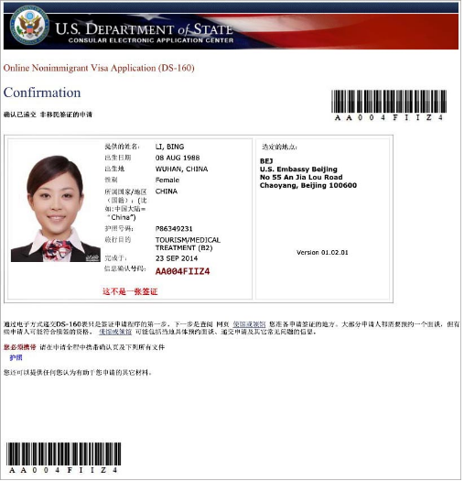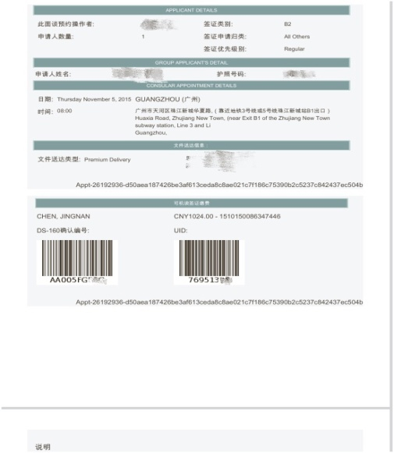
DS160表格确认页样本 预约确认表样本

②辅助材料客人自备于面签时同步自行带上，面试时面试官有可能需要查看如下：
辅助材料 | 在职人员 | 在校生 | 退休人员 | 家庭妇女 | 小童
1、在职证明原件（模板可找我司提供）或退休证 | √ |  | √
2、所在单位营业执照彩色复印件加盖公章 | √
3、申请月往前半年银行流水（余额满足高于支付此次旅行费用） | √ |  | √ | √
4、户口本原件 | √ | √ | √ | √ | √
5、身份证原件 | √ | √ | √ | √ | √
6、51mm*51mm白底彩色近6月的纸质证件照2张 | √ | √ | √ | √ | √
7、结婚证或离婚证原件 | √ |  | √ | √
8、车产房产（行驶证，房产证） | √ |  | √ | √
9、在校证明 |  | √

第三步：客人携带面试材料去大使馆面试。（面试结束即可知道结果）
注意事项：
1、13周岁以下小童可免面试流程，可由直系亲属（父母或者爷爷奶奶）代送资料至领馆
或者可快递资料至领馆所需资料：户口本复印件、身份证复印件（如有）、在校证明（如有）、小童出生证明复印件（需有父母名字）、证件照片2张，父母各自身份证正反面（正反面同一张）复印件，父母各自护照个人页复印件，如父母有美签，签证页复印件也需要提供
2、80周岁以上老人可免面试流程，由直系亲属代送资料，或者快递至领馆。
3、需要在面试时间前30分钟到达领馆排队。各地的美国领事馆都不能携带手机、包、电脑、不透明的文件袋入内，或者不带或者进馆前需在另外外寄存（一般寄存为一个包30元，按包算，如两个手机为60元，两个手机装一起是30元）。
4、广州美国领事馆地址：广东省广州市天河区珠江新城华夏路43号（靠近地铁3号线或5号线珠
江新城站B1出口）
如自行前往交通建议：
白云机场在机场南坐地铁,3号线,到体育西路站下,然后再乘3号线往番禺广场方向,在珠江新城站下B1出口
动车线路一：厦门—潮汕 转 潮汕—广州东 （地铁：广州东—珠江新城站 3站）
动车线路二：厦门—深圳 转 深圳北—广州南 （地铁：广州南—珠江新城站 11站）

第四步：如面签通过，一般情况10天内即可收到带有美签的护照，请提供签证页及个人页照片或扫描电子档提供给我司处理EVUS登记(必须登记）。

